**Информация к проекту решения по заявлению:**

**1.19. Овечкина Т. П.**

**Земельный участок:**

кадастровый номер **54:35:061770:133**;

**местоположение: Новосибирская область, г Новосибирск, р**-н Ленинский, ул Торфяная;

площадь 450 кв.м.;(планшет 7044).

**Зонирование:** Зона застройки индивидуальными жилыми домами (Ж-6)

**Заявленные требования:** *в части уменьшения минимального отступа от границ земельного участкас 3 м до 2 м со стороны земельного участка с кадастровым номером 54:35:061770:24*

**Обоснование согласно заявлению:** *в связи с тем, что конфигурация земельного участка является неблагоприятной для застройки*

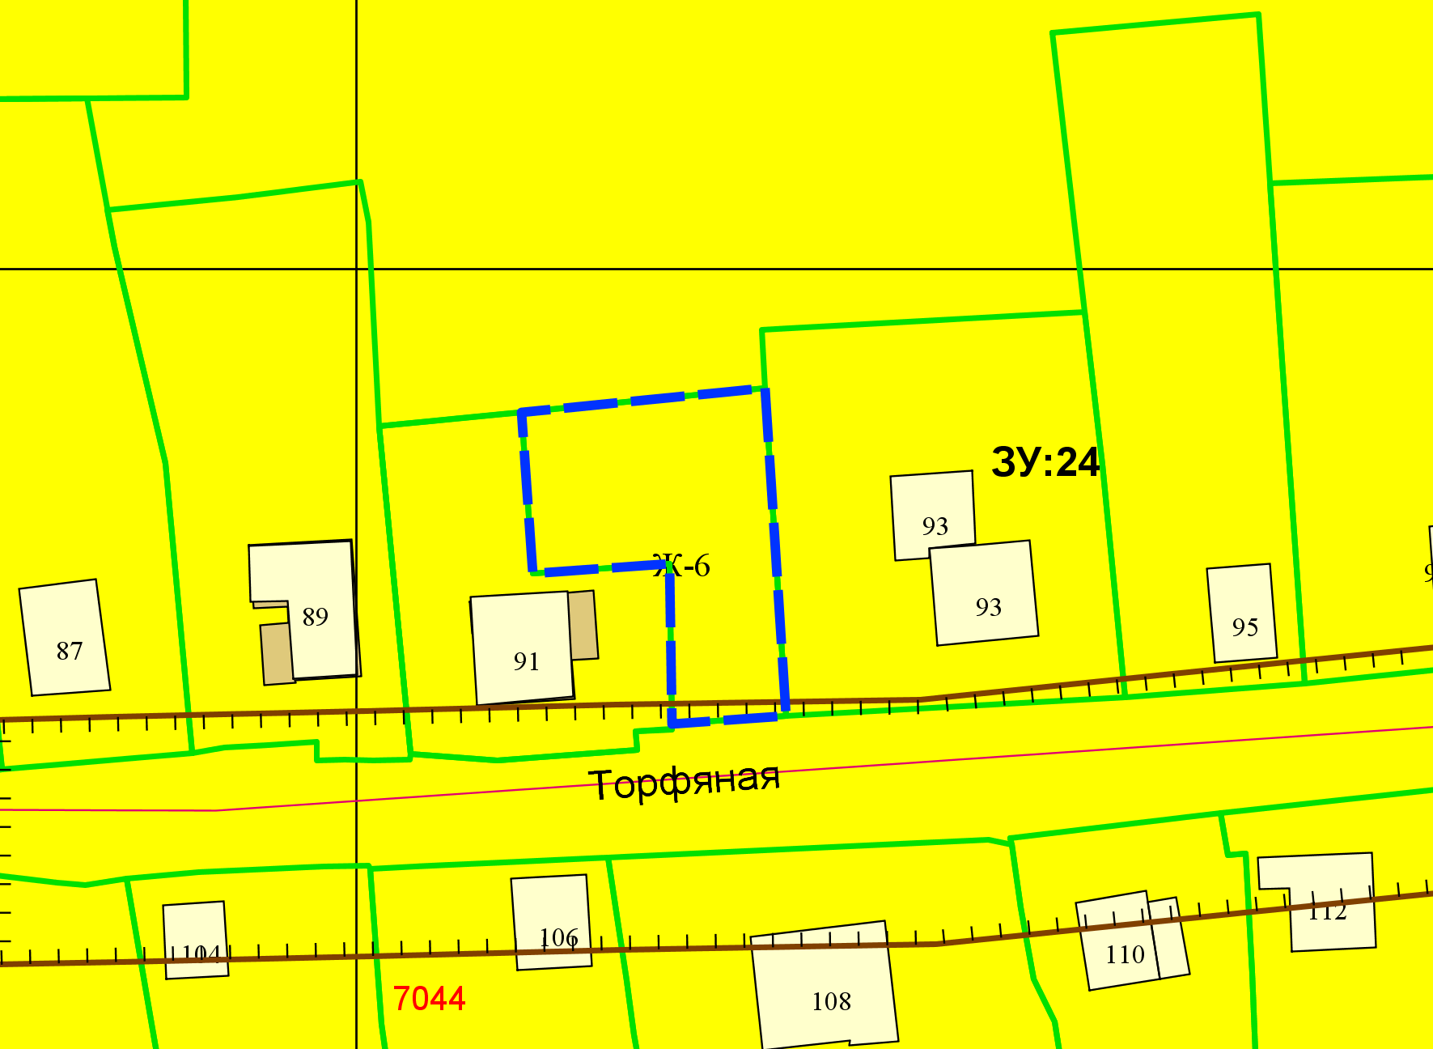

**2 м**

Приложения к заявлению: